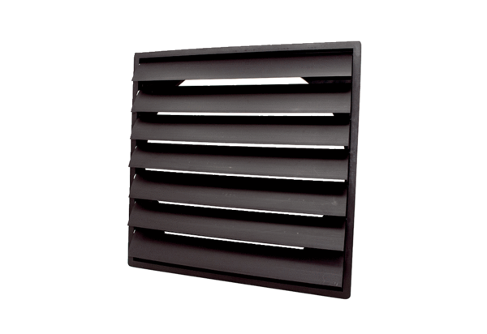Záró zsalu AS 35 ExCsomagolási egység: 1 darabVálaszték: C
Termékszám: 0151.0405Gyártó: MAICO

